令和５年度森林環境譲与税活用事業（会津桐の振興）
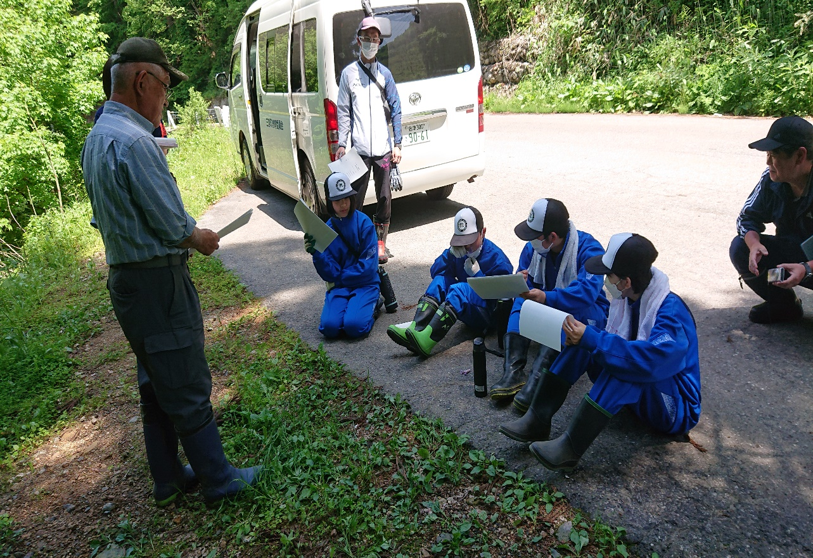
桐専門員による森林学習

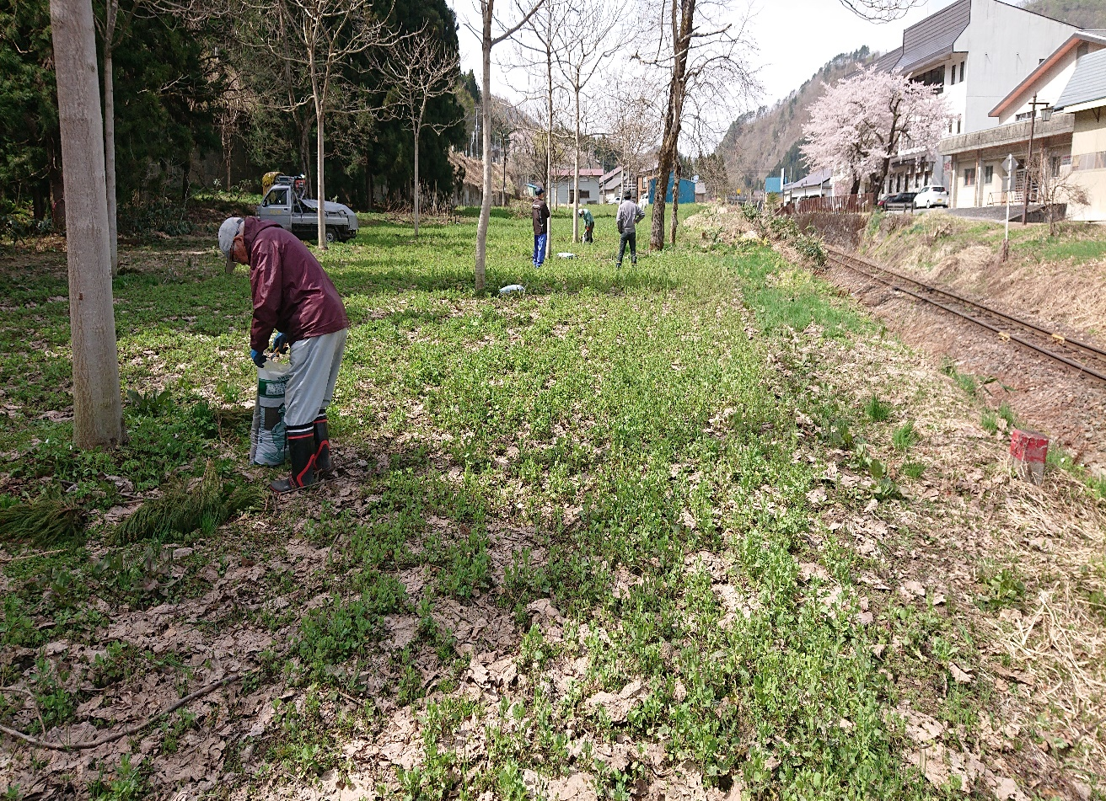
会津桐への施肥状況

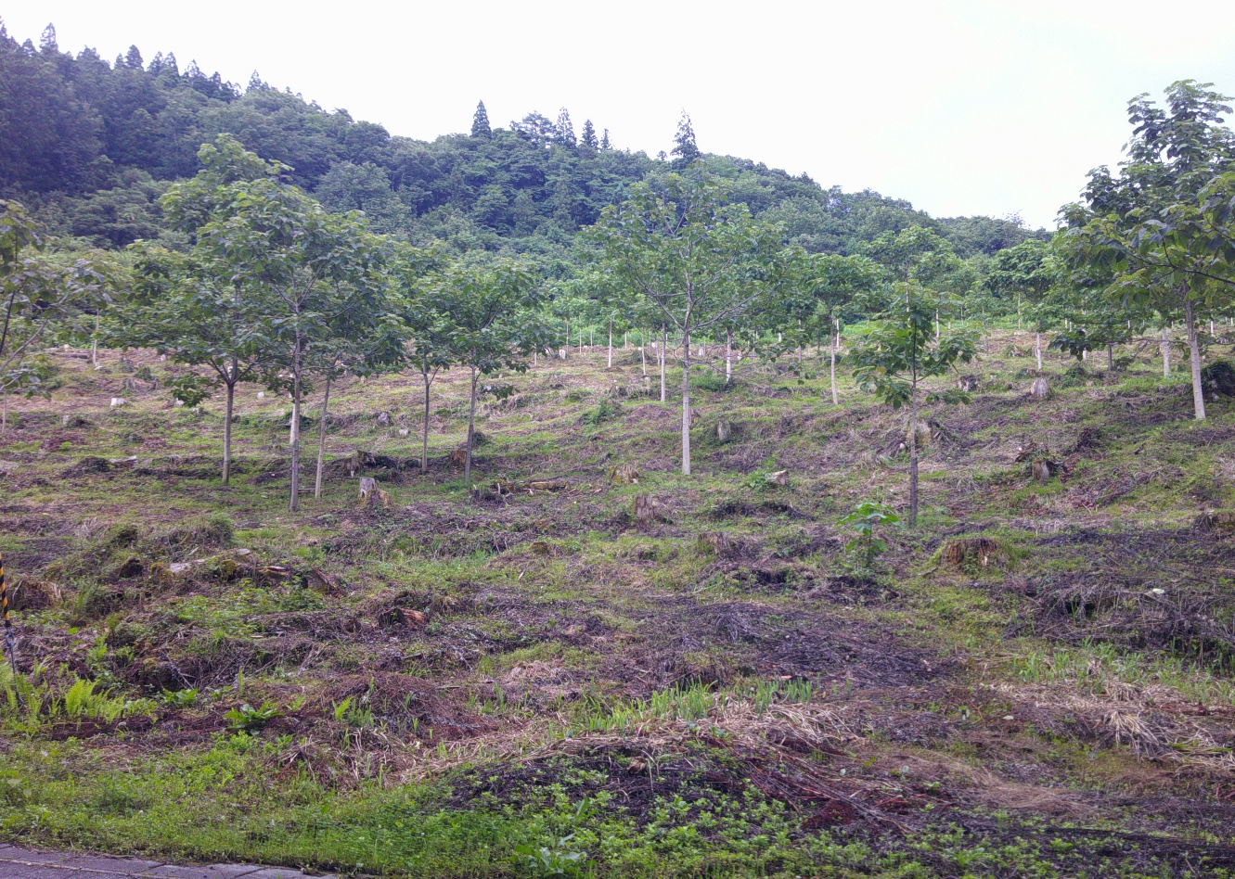
会津桐の下刈り状況

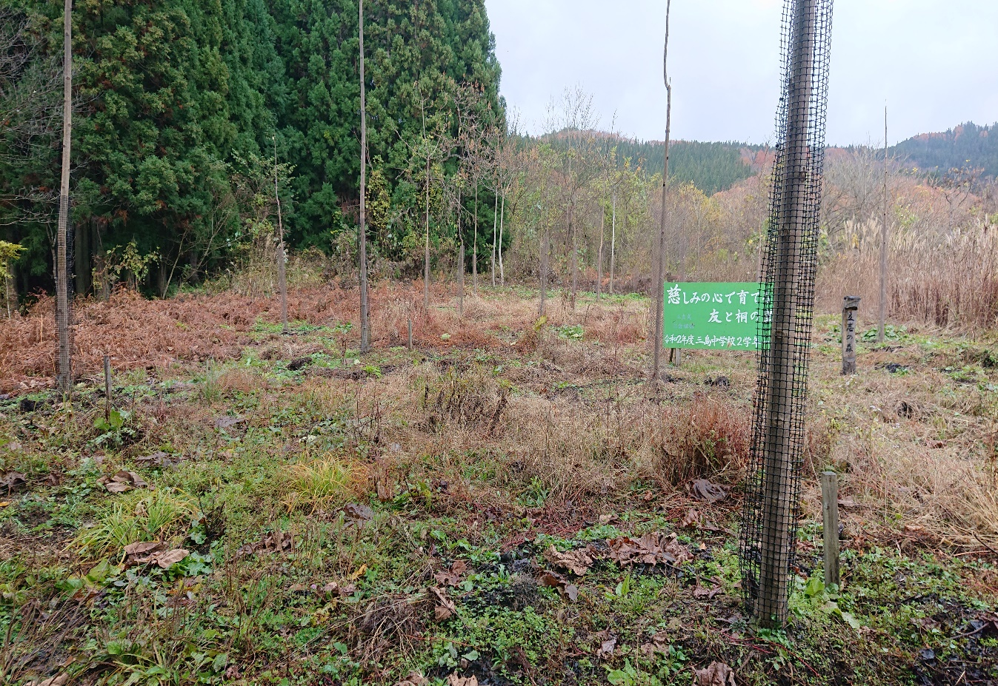

会津桐の冬囲い状況

